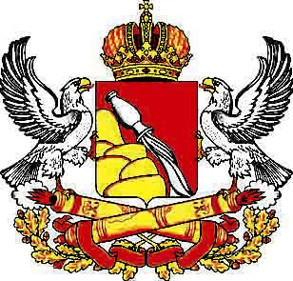

ВОРОНЕЖСКАЯ ОБЛАСТЬ
ЗАКОН

О ВНЕСЕНИИ ИЗМЕНЕНИЙ
В ОТДЕЛЬНЫЕ ЗАКОНОДАТЕЛЬНЫЕ АКТЫ ВОРОНЕЖСКОЙ ОБЛАСТИ

Принят областной Думой
Статья 1
Внести в Закон Воронежской области от 13 мая 2008 года № 25-ОЗ «О регулировании земельных отношений на территории Воронежской области» («Молодой коммунар», 2008, 20 мая; информационная система «Портал Воронежской области в сети Интернет» (www.govvrn.ru), 2023, 26 декабря) следующие изменения:
1) часть 2 статьи 12 дополнить абзацем следующего содержания:
«В случае отсутствия в перечне земельных участков, находящихся в государственной или муниципальной собственности, в определенной группе, уполномоченным органом государственной власти может быть направлено предложение о получении в собственность земельного участка из перечня земельных участков, находящихся в государственной или муниципальной собственности, из других групп перечня земельных участков с иным видом разрешенного использования, предусматривающим размещение объектов недвижимости.»;
2) в статье 13.1:
а) в абзаце первом части 4 слова «30 календарных дней» заменить словами «20 календарных дней»;
б) в части 9 слова «30 календарных дней» заменить словами «20 календарных дней»;
3) в части 4 статьи 13.3 слова «30 календарных дней» заменить словами «20 календарных дней».
Статья 2
Внести в часть 3 статьи 2 Закона Воронежской области от 5 марта 2021 года № 9-ОЗ «О внесении изменений в Закон Воронежской области «О регулировании земельных отношений на территории Воронежской области» (информационная система «Портал Воронежской области в сети Интернет» (www.govvrn.ru), 2022, 21 декабря) изменение, заменив слова «31 декабря 2025 года» словами «31 декабря 2028 года».
Статья 3
Настоящий Закон Воронежской области вступает в силу по истечении 10 дней после дня его официального опубликования.
Губернатор Воронежской области А.В. Гусев

г. Воронеж

